Command Line Commands (3)

Pipes and Filters:

Ahora que sabemos algunos comandos basicos, vamos a ver la caracteristica mas poderosa. La facilidad con la que nos permite combinar programas existentes de varias formas nuevas.

Vamos a empezar a trabajar en el directorio shell-lesson-data/exercise-data/proteins que contendra 6 archivos en formato .pdb (Protein Data Bank) un formato de texto simple que especifica el tipo y posicion de cada atomo en la molecula.

-
Vamos a ejecutar un comando de ejemplo:

-
wc (word count): cuenta el numero de la cantidad de lineas, palabras y caracteres que contenga un archivo (en ese orden, de izquierda a derecha).

Si ejecutamos el comando wc *.pdb, la terminal muestra una lista de todos los archivos .pdb del directorio.

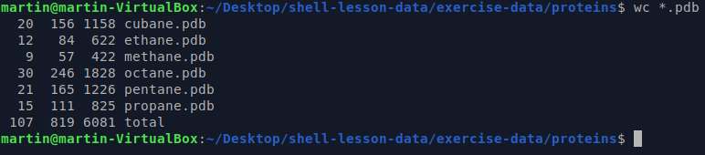
-
Tambien, *.pdb nos muestra el total del numero de lineas en la ultima linea del output.

-l nos muestra solo el numero de lineas de cada archivo.
-m nos muestra solo el numero de caracteres de cada archivo.
-w nos muestra solo el numero de palabras de cada archivo.

Porqué se me queda tildado sin hacer nada?

Cuando por error ejecutamos un comando y nos olvidamos de especificarle el nombre de el o los archivos que queremos procesar, la terminal asume que debe esperara que se ingrese la informacion necesaria.

Si cometemos este error, podemos escapar de este estado tocando y soltando CRTL + C.

Capturar el output de un comando:

La informacion es mas facil de visualizar con tan solo 6 archivos, pero que pasa si tenemos por ejemplo 6000 archivos? Nuestro primer paso a una solucion es el comando >.

> le dice a la terminal que redireccione el output de un comando hacia un archivo en lugar de imprimirlo en la pantalla. La terminal va a crear el archivo en caso de que no exista, si existe, lo va a sobreescribir silenciosamente, por lo cual debemos ser precavidos.

-

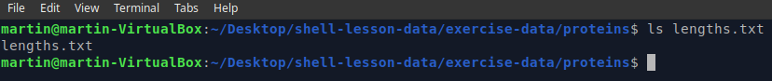
-
Podemos enviar el contenido del archivo de texto a la pantalla usando el comando cat (de concatenar) que imprime el contenido de los archivos uno despues de otro.

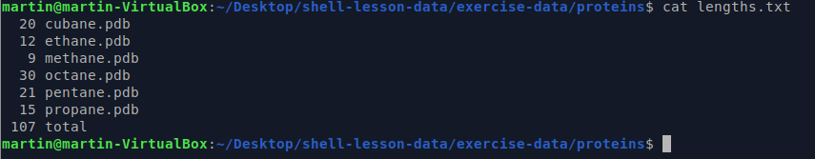
-
Output pagina por pagina: Un comando mas util en la practica, es less. Este nos muestra una pantalla completa del archivo, podemos avanzar en la pantalla presionando la barra espaciadora, volver usando b, o salir presionando q.

-

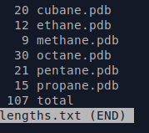
-

-

Filtering output:

El comando sort ordena los contenidos de un archivo.

Por ejemplo el comando sort con la opcion -n imprime los archivos en orden numerico en lugar de alfanumerico. Esto no cambia el archivo, el lugar de eso lo envia a la terminal en el orden que le especifiquemos.

-

Si queremos, tambien podemos asignar la lista ordenada en otro archivo llamado sorted-lengths.txt.

-

El comando head nos muestra las primeras lineas de un archivo de texto

-
Usando -n 1 le decimos a la terminal que solo queremos la primera linea del archivo; por ejemplo -n 20 va a obtener las primeras 20.

El comando tail hace lo mismo, nada mas que en orden inverso es decir desde el final del archivo.

-
El comando echo sirve para imprimir strings, por ejemplo:

-
Para que sirve >>?

Ya vimos el uso de >, pero hay un operador similar >> que trabaja un poco diferente. Vamos a ver en que se diferencian haciendo uso de las dos en dos archivos diferentes:

-
Vamos a observar que al usar >, cada vez que abrimos nuevamente el archivo y lo guardamos, el mismo se sobreescribe con la nueva informacion que le ingresemos.

En cambio, al usar >>, la informacion que pusimos en una primera instancia, no se sobreescribe cuando queremos abrirlo por segunda vez.

Combinar comandos:

Para hacer todo que sea mas facil de entender, es recomendable usar sort y head juntos:

La barra vertical, | , entre dos comandos es llamada pipe. Esto le dice a la terminal que queremos usar el output del comando de la izquierda como input del comando de la derecha.

Abrir archivos en VSCode desde la Command Line:

Si tenemos VSCode instalado, podemos usar cd para dirigirnos al directorio del proyecto, una vez dentro del mismo, tipeamos en la consola “code .” y va a ejecutar VSCode junto con la carpeta del proyecto.

En windows o linux podemos abrir VSCode desde la command line usando el comando code, tambien podemos abrir archivos o carpetas usando el directorio despues del comando:
code my_proyecto/

